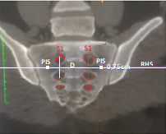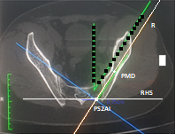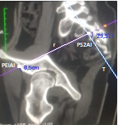

A B C
Figura 1. Cortes tomográficos da pelve para planejamento do ponto de entrada e trajeto ideal do parafuso S2-Ilíaco:
- Corte coronal transacral evidencia a reta horizontal sacral (RHS) obtida a partir do ponto Interforaminal Sacral bilateral (PIS). Observar ainda a reta vertical que conecta o centro dos forames homolaterais sacrais S1 e S2 bilateralmente.
- Corte axial da pelve evidencia o ponto de inserção do parafuso S2AI obtido através da intersecção entre a “reta ilíaca” e a reta horizontal sacral (RHS). Observar ainda a localização do ponto médio da díploe (PMD) na região de menor distância entre as tábuas internas do ilíaco.
- Corte parassagital do ilíaco evidencia um ponto localizado 0,5 cm acima da Espinha Ilíaca Ântero Inferior (PEIAI). Observar ainda o segmento de reta “r” que conecta o PEIAI ao PS2AI homolateral, e a reta “T”, eixo longitudinal do sacro perpendicular ao platô superior do sacro.

